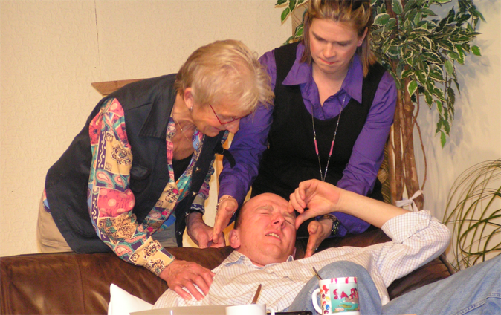Wie im "richtigen Leben"

Laienspielgruppe Bollschweil spielte das Stück „Hausbesuche“

Von unserer Mitarbeiterin
Anne Freyer

BOLLSCHWEIL. Große Erfolge waren die Auftritte der Laienspielgruppe Boll- schweil mit ihrem neuesten Stück: "Hausbesuche", einer Verwechslungsko-mödie in zwei Akten von Wolfgang Bin-der. Sowohl bei der Weihnachtsfeier des Männergesangvereins "Eintracht" Boll-schweil als auch beim Theaterabend der Spielvereinigung Bollschweil-Sölden amüsierte sich das Publikum köstlich.
Im Zentrum des Geschehens stehen zu-nächst die Freunde Carsten (Thomas Wiesler) und Oliver (Stefan Wagner), An-gestellter einer Werbeagentur und durch einen feuchtfröhlichen und sehr langen Herrenabend in Schwierigkeiten.
Verkatert und verschlafen müssen sie allerhand ungebetenen Gästen erklären, weshalb sie nicht rechtzeitig zum Dienst erschienen sind, ganz zu schweigen von den vernachlässigten familiären Pflich-
ten: Olivers Chef (Joseph Sonner), seinen Eltern (Karola Kästel und Emil-Anton Schweizer), der ewig meckernden Nach-barin Frau Meinecke (Berta Schätzle) und deren hochschwangerer Tochter Gaby (Myriam Bertelmann).
In Erklärungsnot geraten sie aber be-sonders gegenüber der erfolgreichen Ge-schäftsfrau und Olivers Ehefrau Ulrike Thomsen (Silke Wacker). Frau Schulze-Rehwinkel, eine unbeliebte und störende Nachbarin (Veronika Schweizer) trägt auch nicht gerade zur Klärung der Situati-on bei.
Die Laienspielgruppe sorgte für viel Freude im Publikum FOTO: PRIVAT
Zum ersten Mal bediente sich die Lai-enspielgruppe eines Bühnenbildes auf zwei Ebenen, die parallel verlaufende Handlungsstränge ermöglichten. Um die- se Wirkung noch zu verstärken, setzte Re-gisseur Markus Weiser einen Erzähler ein (Hanspeter Moll, ansonsten diesmal als Souffleur tätig), der aus dem Off die Ge-danken der Akteure hörbar machte. Op-tisch unterstützt wurden diese Sequen-
zen durch ein gedämpftes, leicht mystisch wirkendes Licht, zu dessen Wirkung zahl-reiche und – auch dies eine Neuerung – zusätzlich montierte Scheinwerfer bei-trugen. Und die Geburt des angekündig- ten Kindes wurde den Zuschauern auch nicht auf der Bühne zugemutet, sondern fand dahinter statt. Viele Wortspiele und manch bekannte Szene aus dem "richti-
gen Leben" steigerten die Komik, die be-reits dadurch vorgegeben war, dass jeder jeden für etwas anderes hielt, als er tat-sächlich war. So gab es mehrere Hebam-men, mögliche Väter und Ehefrauen, die bewirkten, dass die "Helden" Oliver und Carsten gänzlich den Überblick verloren, und die Zuschauer zeitweise auch, bis sich alles klärte.

Badische Zeitung vom 23. Januar 2009

